开平市和茂五金橡塑有限公司年产400吨橡塑制品项目
环境影响评价公众参与说明

建设单位： 开平市和茂五金橡塑有限公司
2019 年 8 月

目录

1 编制依据 1
2 公众参与的目的和意义 1
3 概述 2
4 首次环境影响评价信息公开情况 2
4.1 公开内容及日期 2
4.2 公开方式 3
4.3 公众意见情况 7
5 第二次公示情况 7
5.1 公示内容及时限 7
5.2 公开方式 11
5.2.1 网络 11
5.2.2 报纸 11
5.3 查阅情况 11
5.4 公众提出意见情况 12
6 公众意见处理情况 11
7 其他 11
8 诚信承诺 11

编制依据

①《中华人民共和国环境保护法》，2015 年 1 月 1 日实施；
②《中华人民共和国环境影响评价法》，2016 年 9 月 1 日实施；
③《环境影响评价公众参与办法》（生态环境部令 第 4 号）；
④《广东省建设项目环境保护管理条例》，2012 年 7 月 26 日广东省十一届人
大常委会第 35 次会议第 4 次修正；
⑤《广东省建设项目环境保护管理规范（试行）》，粤环监【2000】8 号，2000年 9 月 11 日；
⑥《建设项目环境影响评价技术导则 总纲》（HJ2.1-2016）。

公众参与的目的和意义

公众参与是环境影响评价中重要的内容，包括任何社会团体在内的公众都可直接参与环境保护活动。《中华人民共和国环境影响评价法》“第五条国家鼓励有关单位、专家和公众以适当方式参与环境影响评价”；《建设项目环境保护管理条例》（1998 年 11 月 29 日发布，2017 年 7 月 16 日修订）“第十四条 建设单位编制环境影响报告书，应当依照有关法律规定，征求建设项目所在地有关单位和居民的意见”，从而明确规定了环境影响评价程序中公众的知情权和参与权。通过公众参与这种方式，达到如下目的和意义：
- 维护公众合法的环境权益，在环境影响评价中体现以人为本的原则。
- 更全面地了解环境背景信息，发现存在环境问题，提高环境影响评价的科学性和针对性。
- 通过公众参与，提出经济有效的且切实可行的减缓不利社会环境影响的措施。
- 平衡各方面利益，化解不良环境影响可能带来的社会矛盾。
- 推动政府决策的民主化和科学化。

概述

开平市和茂五金橡塑有限公司位于开平市月山镇工业园A区10号之一，厂址中心点地理坐标：N 22.489551，E112.734693（北纬22°29'22.38"，东经 112°44'04.89"）。该企业成立于2005年7月，并于同年投产，主要从事橡胶制品的生产与销售，年产橡胶制品400吨，项目未办理环境影响评价手续。
项目总投资600万元，其中环保投资57万元，项目总占地面积为7200m²，本项目租赁2栋厂房1栋占地面积1080m²，建筑面积4121.42m²，厂房共4层，一层为注塑车间、成品仓和暂存仓库，进行注塑、造粒工序；二层为办公室，三层和四层为倒班宿舍；1栋占地面积1640 m²，建筑面积1640 m²，共1层，为混炼车间和原料仓库；本项目主要生产设备为密炼机1台、开炼机1台、硫化机10台、注塑机5台、造粒机1台、搅拌机1台。
在进行本项目公众参与时，按照力求普遍，重点突出的原则，确定公众参与的对象。根据本项目的环境影响特点，确定本项目附近居民、村委会及当地环保部门作为主要公众参与对象。
根据《环境影响评价公众参与办法》（生态环境部令 第 4 号），并结合有关建设项目相关信息，制定本项目的公众参与工作方式，方式如下：（1）公开环境影响评价信息；（2）征求公众意见；（3）公众意见汇总分析；（4）公众意见的反馈；（5）编写公众参与说明。
本次公众参与按照《环境影响评价公众参与办法》（生态环境部令 第 4 号）要求进行环境影响评价信息公开，通过网上公示，张贴，登报纸等形式，充分收集公众意见。

首次环境影响评价信息公开情况

  - 公开内容及日期

公开日期：本项目环评编制单位委托日期为 2019 年 6 月，首次公开环境影
响评价信息情况期限为 2019 年4 月29 日至 2019 年 5月 14 日，共 10 个工作日。
公开内容主要包括：项目名称、建设项目基本情况、环境影响评价的工作程序和主
要工作内容、征求公众意见的范围和主要事项、公众参与的方式及起止时间、建设单位及其联系方式、环评单位及其联系方式、公众意见表的网络链接、提交公众意见表的方式和途径等内容，具体内容详见表 4-1。

  - 公开方式

本项目首次环境影响评价信息公开方式采取网络方式，于 2019年 4月 29 日在北京中咨华瑞工程科技有限公司网站进行首次环境影响评价信息公开， 公示链接地址：http://bjzzhr.gymyyq.cn/index.php?m=content&c=index&a=show&catid=1&id=23。公示截图详见图 4-1。
载体选取符合性分析：本项目位于开平市月山镇工业园A区10号之一，其首次公开环境影响评价信息的方式采用北京中咨华瑞工程科技有限公司网站。本项目首次公开环境影响评价信息的载体选取符合《环境影响评价公众参与办法》要求。

表 4-1 首次公示内容
开平市和茂五金橡塑有限公司橡塑制品建设项目
环境影响评价公众参与第一次公示
根据《中华人民共和国环境影响评价法》等相关规定和《环境影响评价公众参与办法》的要求，对开平市和茂五金橡塑有限公司橡塑制品建设项目环境影响评价工作进行信息公示，征求公众意见。
- 建设项目的名称及概要
项目名称：开平市和茂五金橡塑有限公司橡塑制品建设项目；
建设单位：开平市和茂五金橡塑有限公司；
建设性质：新建

项目内容：开平市和茂五金橡塑有限公司选址位于开平市月山镇工业园A区10号之一。项目总投资600万元，占地面积7200m²，项目建成后年生产空滤器接头370t，减震垫系列30t，预计投产时间为2019年12月。建设主体工程、辅助工程、环保工程、公用工程及储运工程等，项目职工40人，年工作300天，1天2班，1班12小时制。

二、建设单位及联系方式
建设单位：开平市和茂五金橡塑有限公司
通讯地址：开平市月山镇工业园A区10号之一
联系电话：13902554839 联系人：李生
三、环境影响评价机构的名称和联系方式
环评单位：北京中咨华瑞工程科技有限公司
联系方式：18951619509 联 系 人： 葛先生
四、环境影响评价的工作程序和主要工作内容
（1）准备阶段：研究有关国家和地方的法律法规、规划、功能区划、技术导则、相关标准、建设项目等相关的技术资料；初步的工程分析：明确建设项目的工程组成、主要污染物；建设项目环境影响区的环境现状调查；明确评价重点。
（2）正式工作阶段：进一步研究分析，进行充分的环境现状调查、监测并开展环境质量现状评价；根据源强和环境质量现状材料进行建设项目环境影响预测和评价，并开展公众参与调查；提出减污和生态影响的环境管理和工程措施，分析方案的合理性，如果对项目拟建方案得出了否定的结论，则需要对新方案重新进行环境影响评价。
（3）报告编制阶段：汇总、分析第二阶段工作所得的资料、数据，从环境保护的角度确定项目建设的可行性，给出评价结论和提出进一步减缓环境影响的环境保护措施与建议；完成环境影响报告书的编制。

五、征求公众意见的主要事项
（1）对于项目建设的态度；
（2）对于项目建设对环境造成影响的看法及接受程度；
（3）对利益受到影响时的态度和意见；
（4）对本项目实施在环境保护方面的意见和建议等。

六、公众提出意见的主要方式
单位和个人可以通过电话、信函、电子邮件等方式向建设单位或评价单位发表对“开平市和茂五金橡塑有限公司橡塑制品建设项目”及环评工作的意见和看法，本次征求意见期限为信息公布后10个工作日(不含节假日)。环境影响评价单位将把公众意见和建议汇总在《开平市和茂五金橡塑有限公司橡塑制品建设项目环境影响报告书》中，并将公众的宝贵意见、建议向建设单位和有关环境保护主管部门等反映。
七、公示时间 2019年4月29日~2019年5月14日，共10个工作日。
信息公示单位：开平市和茂五金橡塑有限公司
2019年4月29日

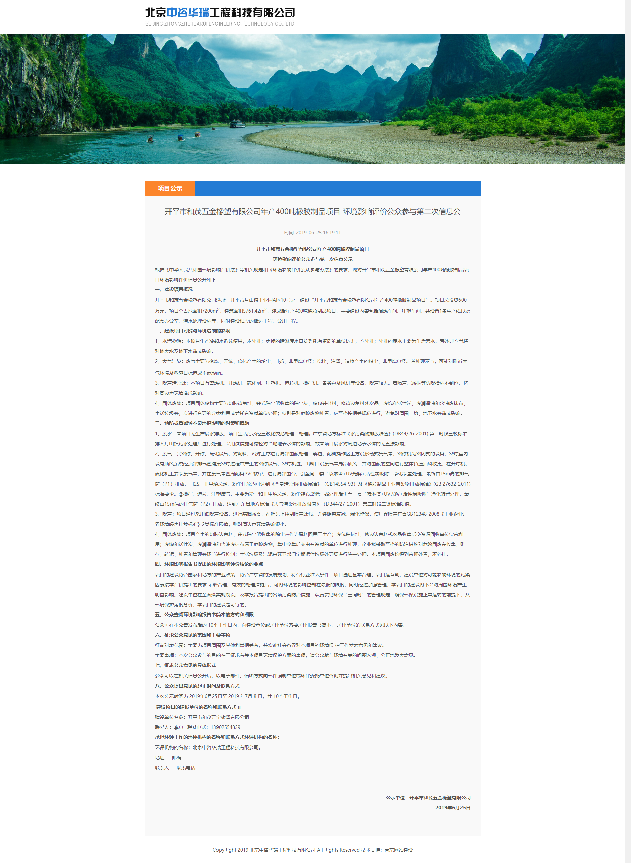

图 4-1 首次网上公示截图

  - 公众意见情况

本项目在北京中咨华瑞工程科技有限公司网站首次公开环境影响评价信息期间，未收到公众提出意见。

第二次公示情况

  - 公示内容及时限

公示主要内容：环境影响报告书第二次公示稿全文的网络链接及查阅纸质报告书的方式和途径；征求意见的公众范围；公众意见表的网络链接；公众提出意见的方式和途径； 公众提出意见的起止时间。公示内容见表 5-1。
报 告 书 第二次公示 可 联 系 建 设 单 位 获 取 或 自 行 下 载 （ 链 接 ：
http://bjzzhr.gymyyq.cn/index.php?m=content&c=index&a=show&catid=1&id=23）。
公示时限：2019 年 6 月 25日起至 2019 年7 月8 日连续 10 个工作日，符合《环境影响评价公众参与办法》要求。

表 5-1 第二次公示内容
开平市和茂五金橡塑有限公司年产400吨橡胶制品项目
环境影响评价公众参与第二次信息公示
根据《中华人民共和国环境影响评价法》等相关规定和《环境影响评价公众参与办法》的要求，现对开平市和茂五金橡塑有限公司年产400吨橡胶制品项目环境影响评价信息公开如下：

一、建设项目概况
开平市和茂五金橡塑有限公司选址于开平市月山镇工业园A区10号之一建设“开平市和茂五金橡塑有限公司年产400吨橡胶制品项目”。项目总投资600万元，项目总占地面积7200m²，建筑面积5761.42m²，建成后年产400吨橡胶制品项目，主要建设内容包括混炼车间、注塑车间，共设置1条生产线以及配套办公室、污水处理设施等，同时建设相应的储运工程、公用工程。

二、建设项目可能对环境造成的影响
1、水污染源：本项目生产冷却水循环使用，不外排；更换的喷淋废水直接委托有资质的单位运走，不外排；外排的废水主要为生活污水，若处理不当将对地表水及地下水造成影响。
2、大气污染：废气主要为密炼、开炼、硫化产生的粉尘、H₂S、非甲烷总烃；搅拌、注塑、造粒产生的粉尘、非甲烷总烃。若处理不当，可能对附近大气环境及敏感目标造成不良影响。
3、噪声污染源：本项目有密炼机、开炼机、硫化剂、注塑机、造粒机、搅拌机、各类泵及风机等设备，噪声较大。若隔声、减振等防噪措施不到位，将对周边声环境造成影响。
4、固体废物：项目固体废物主要为切胶边角料、袋式除尘器收集的除尘灰、废包装材料、修边边角料残次品、废饱和活性炭、废润滑油和含油废抹布、生活垃圾等，应进行合理的分类利用或委托有资质单位处理；特别是对危险废物处置，应严格按相关规范进行，避免对周围土壤、地下水等造成影响。

三、预防或者减轻不良环境影响的对策和措施
1、废水：本项目无生产废水排放，项目生活污水经三级化粪池处理，处理后广东省地方标准《水污染物排放限值》(DB44/26-2001) 第二时段三级标准排入月山镇污水处理厂进行处理。采用该措施可减轻对当地地表水体的影响。故本项目废水对周边地表水体的无直接影响。
2、废气：①密炼、开炼、硫化废气，对配料、密炼工序进行局部围蔽处理，解包、配料操作区上方设移动式集气罩，密炼机为密闭式的设备，密炼室内设有抽风系统经顶部排气管捕集密炼过程中产生的密炼废气，密炼机进、出料口设集气罩局部抽风，并对围蔽的空间进行整体负压抽风收集；在开炼机、硫化机上安装集气罩，并在集气罩四周配备PVC软帘，进行局部围合，引至同一套“喷淋塔+UV光解+活性炭吸附”净化装置处理，最终由15m高的排气筒（P1）排放， H2S、非甲烷总烃、粉尘排放均可达到《恶臭污染物排放标准》（GB14554-93）及《橡胶制品工业污染物排放标准》(GB 27632-2011)标准要求。②搅拌、造粒、注塑废气，主要为粉尘和非甲烷总烃，粉尘经布袋除尘器处理后引至一套“喷淋塔+UV光解+活性炭吸附”净化装置处理，最终由15m高的排气筒（P2）排放，达到广东省地方标准《大气污染物排放限值》（DB44/27-2001）第二时段二级标准限值。
3、噪声：项目通过采用低噪声设备，进行基础减震，在源头上控制噪声源强，并经距离衰减，绿化降噪，使厂界噪声符合GB12348-2008《工业企业厂界环境噪声排放标准》2类标准限值，则对周边声环境影响很小。
4、固体废物：项目产生的切胶边角料、袋式除尘器收集的除尘灰作为原料回用于生产；废包装材料、修边边角料残次品收集后交资源回收单位综合利用；废饱和活性炭、废润滑油和含油废抹布属于危险废物，集中收集后交由有资质的单位进行处理，企业拟采取严格的防治措施对危险固废在收集、贮存、转运、处置和管理等环节进行控制；生活垃圾及污泥由环卫部门定期运往垃圾处理场进行统一处理。本项目固废均得到合理处置，不外排。

四、环境影响报告书提出的环境影响评价结论的要点

项目的建设符合国家和地方的产业政策，符合广东省的发展规划，符合行业准入条件，项目选址基本合理。项目运营期，建设单位对可能影响环境的污染因素按本评价提出的要求 采取合理、有效的处理措施后，可将环境的影响控制在最低的限度，同时经过加强管理，本项目的建设将不会对周围环境产生明显影响。建设单位在全面落实规划设计及本报告提出的各项污染防治措施，认真贯彻环保“三同时”的管理规定，确保环保设施正常运转的前提下，从环境保护角度分析，本项目的建设是可行的。

五、公众查阅环境影响报告书简本的方式和期限

公众可在本公告发布后的 10个工作日内，向建设单位或环评单位索要环评报告书简本， 环评单位的联系方式见以下内容。

六、征求公众意见的范围和主要事项

征询对象范围：主要为项目周围及其他利益相关者，并欢迎社会各界对本项目的环境保 护工作发表意见和建议。

主要事项：本次公众参与的目的在于征求有关本项目环境保护方面的事项，请公众就与环境有关的问题客观、公正地发表意见。

七、征求公众意见的具体形式

公众可以在相关信息公开后，以电子邮件、信函方式向环评编制单位或环评委托单位咨询并提出相关意见和建议。

八、公众提出意见的起止时间及联系方式

本次公示时间为 2019年6月25日至 2019 年7月 8 日，共 10个工作日。

建设项目的建设单位的名称和联系方式 

建设单位名称：开平市和茂五金橡塑有限公司

联系人：李总 联系电话：13902554839

E－mail：

承担环评工作的环评机构的名称和联系方式环评机构的名称：

环评机构的名称：

地址： 邮编：

联系人： 联系电话：

E-mail:

公示单位：开平市和茂五金橡塑有限公司
2019年6月25日

  - 公开方式

网络

第二次公示在北京中咨华瑞工程科技有限公司网站
（http://bjzzhr.gymyyq.cn/index.php?m=content&c=index&a=show&catid=1&id=23）进行公示，网络公示时间为 2019 年 3 月 6 日至 2019 年 3 月 19 日，共 10 个工作日。
公众意见表获取途径：可在公示期间登录北京中咨华瑞工程科技有限公司网站 http://bjzzhr.gymyyq.cn/index.php?m=content&c=index&a=show&catid=1&id=23下载；公众意见表反馈邮箱为：13902554839@163.com。征求意见稿网络公示截图见图 5-1。
载体选取符合性分析：本项目位于开平市月山镇工业园A区10号之一，其第二次公示稿取在北京中咨华瑞工程科技有限公司网站上公示，于2019 年 6 月 25日起至 2019 年7 月8 日网上公示连续 10 个工作日。因此本项目公示的载体选取符合《环境影响评价公众参与办法》要求。

报纸

结合网上公示，为方便当地局民了解项目信息，建设单位选择在《新快报》进行报纸公开，公示时间为 2019 年 8 月 14 日和 2019 年 8 月 19 日。报告书公示稿可联系环评单位与建设单位获取或网上下载。报纸公示截图见图 5-2 和图 5-3。
载体选取的符合性分析：本项目位于开平市和茂五金橡塑有限公司位于开平市月山镇工业园A区10号之一，其征求意见稿公示方式采用《新快报》公开，且在征求意见的 10 个工作日内刊登征求意见稿公示信息 2 次，载体选取的符合《环境影响评价公众参与办法》要求。

  - 查阅情况

本项目征求意见稿公示期间，公众可通过联系建设单位获取征求意见稿或网上自行下载（链接：http://bjzzhr.gymyyq.cn/index.php?m=content&c=index&a=show&catid=1&id=23），公众可通过填写公众意见表，并通过电子邮件、传真、信函等方式反馈给建设单位或环评单位 ， 公 众 意 见 表 可 网 上 自 行 下 载 （ 链 接 ： http://bjzzhr.gymyyq.cn/index.php?m=content&c=index&a=show&catid=1&id=23）。
本项目征求意见稿公示期间，未收到公众关于本项目的反馈意见。 。

  - 公众提出意见情况

本项目在北京中咨华瑞工程科技有限公司网站征求意见稿公示期间，未收到公众关于本项目的反馈意见。

图 5-1 第二次网上公示截图
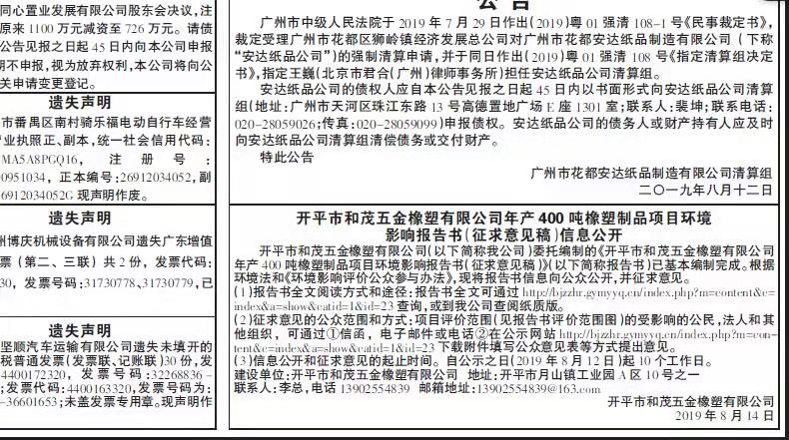

图 5-2 征求意见稿报纸第一次公示照片（2019 年 8 月 14 日）

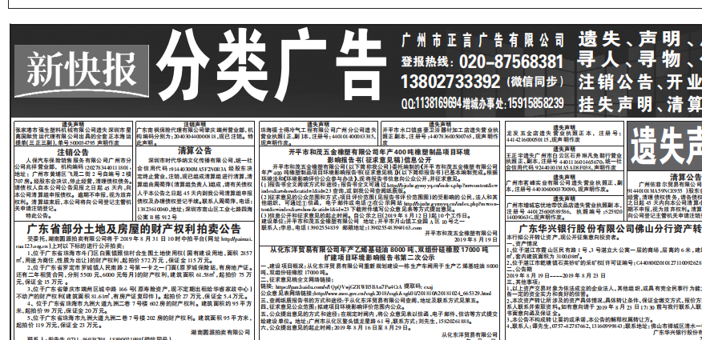

图 5-3 征求意见稿报纸第二次公示照片（2019 年 8月 19 日）

公众意见处理情况

本项目在北京中咨华瑞工程科技有限公司网站首次公开环境影响评价信息期间及征求意见稿公示期间，均未收到公众提出意见。

其他

本项目在北京中咨华瑞工程科技有限公司网站首次公开环境影响评价信息期间及征求意见稿公示期间，均未收到公众提出意见。
本次公众参与工作成果：网络公示截图、征求意见稿公示报纸《新快报》、纸质环境影响报告书征求意见稿和报批稿等，存档于开平市和茂五金橡塑有限公司备查。

诚信承诺

我公司已按照《环境影响评价公众参与办法》要求，在开平市和茂五金橡塑有限公司年产400吨橡塑制品项目环境影响报告书编制阶段开展了公众参与工作，期间，未收到公众提出意见，已按照要求编制了公众参与说明。
我公司承诺，本次提交的《开平市和茂五金橡塑有限公司年产400吨橡塑制品项目环境影响评价公众参与说明》内容客观、真实，未包含依法不得公开的国家秘密、商业秘密、个人隐私。如存在弄虚作假、隐瞒欺骗等情况及由此导致的一切后果由开平市和茂五金橡塑有限公司承担全部责任。

承诺单位：开平市和茂五金橡塑有限公司
时间：2019 年 8 月 19 日

